**第 十六 周工作计划**

**主题：宝宝真能干 小（4）班 日期：12月11日—12月15日 带班老师：吴老师、浦老师**

|  |  |  |  |  |  |  |
| --- | --- | --- | --- | --- | --- | --- |
| 工作要求 | | 1.能手膝着地较协调地向前爬，并根据箭头沿指定线路爬行、走回。  2.能用词语、短句说说小动物走路的样子，并大胆模仿。  3.感知圆形、正方形、三角形的基本特征，并能按形状标记将图形归类。  4.用双手交替的方式进行撕纸活动，并用自己喜欢的颜色纸条装饰服装。  5.练习穿衣服，初步掌握穿开衫试外套，能把手臂套到袖子里，尝试扣纽扣、拉拉链。 | | | | |
| 星期  内容 | | 一 | 二 | 三 | 四 | 五 |
| 晨间活动 | 来  园 | 1.来园接待：热情接待幼儿，观察幼儿情绪、身体状况。引导幼儿根据自己的喜好选择游戏。  2.区域游戏：生活区：提供吸管、线，练习穿项链；  益智区：提供套圈，学习按点子套圈；  美工区：提供彩纸、胶棒，引导幼儿运用撕贴的方法装饰衣服。  3.晨间谈话：我会收玩具、我的本领大、我会穿衣服等。  4.其他：观察幼儿桌面游戏的表现情况，适时进行指导，引导幼儿游戏结束时要自己整理好玩具。 | | | | |
| 户  外  锻  炼 | 1.队列练习：练习一个跟着一个不掉队，双脚交替下楼梯。  2.操节、韵律活动：愿意跟着音乐和老师一起愉快地做律动。  3.分散活动：提供呼啦圈、篮球、轮胎等各种活动器械，让幼儿自由选择，教师注意观察幼儿的活动情况，提醒幼儿不乱跑，注意安全。 | | | | |
| 乌龟爬  （爬） | 老狼几点钟  （跑） | 扔沙包  （投掷） | 独木桥  （平衡） | 小兔跳圈  （跳） |
| 学习  活动 | | 送小动物回家（健康） | 彩色的衣服（美术） | 走路歌  （语言） | 图形宝宝回家（数学） | 我的本领大（综合） |
| 上午  游戏 | | 区域游戏 | 区域游戏 | 科发室 | 球区 | 二楼建构 |
| 下午  活动 | | 乐高 | 美工游戏 | 区域游戏 | 区域游戏 | 区域游戏 |
| 日常生活 | | 1.指导幼儿自己学习穿脱衣裤，朋友之间互相帮助，如帮助拉衣袖、翻领子等。  2.集体活动时提醒幼儿要举手回答问题，不随意走来走去。 | | | | |
| 家长工作 | | 1.让幼儿在家中学习正面脱下外套，并学习自己穿上外套。 2.请家长们空余时间和幼儿一起阅读一本绘本，锻炼幼儿看图说话的能力。  3.家长在家培养幼儿爱护玩具，自己收玩具的良好习惯。 | | | | |
| 环境创设 | | 1.完成《宝宝真能干》主题墙。  2.在美工区提供涂鸦墙一面，提供大胆绘画的场所，让幼儿乐意表达自己想法。 | | | | |

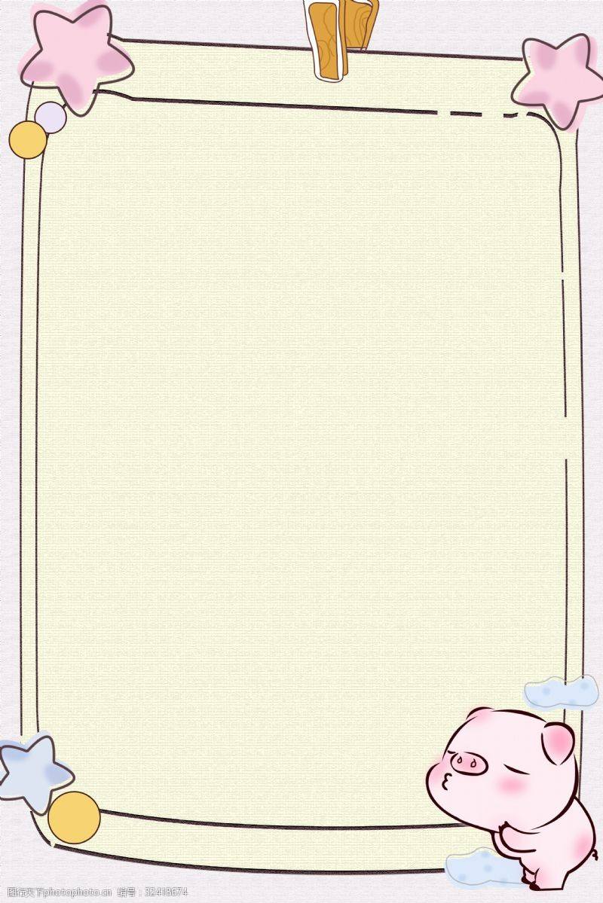

**幼儿冬季饮食规则**

冬天是寒冷的季节，这时幼儿就很容易感冒，并且在冬季也是很多疾病的多发期，在这期间，妈妈们要十分注意幼儿的冬季饮食，从幼儿冬季饮食着手，不仅能增强宝宝的抵抗力，还能使宝宝更加健康，现在就来看看幼儿冬季的饮食原则有哪些吧。

一、对高蛋白、高脂肪食物要合理摄取

很多妈妈们都认为，要抵御寒冷就要给宝宝吃很多高蛋白、高脂肪的食物，但研究证实，人体处在寒冷的情况下，会自动产生所需的热能，所以妈妈不需要给宝宝摄入过多的高蛋白、高脂肪食物。

二、补充维生素

冬季天气寒冷，对我们和宝宝来说，户外活动就会较少一些，并且阳光照射时间也会少些，这时就很容易会使宝宝产生维生素缺乏的现象，妈妈们就要及时为宝宝补充维生素了，像维生素D、维生素A、维生素C等等，都对宝宝增强抵抗力、抵御寒冷有着很好的效果。冬季常见的大白菜、圆白菜、萝卜、豆芽、油菜、菠菜、生菜、等，维生素含量都比较丰富。父母要合理搭配，经常变换花色、品种，均衡营养，增强孩子的抗寒能力。

三、增加膳食纤维

膳食纤维能调节食物的吸收和排泄，保持大便通畅，这对于身体健康非常重要。可以让孩子多吃一些玉米、高粱米等粗粮，黄豆、红小豆等豆类食品以及芹菜、苹果等，它们都富含膳食纤维。

四、多吃菌藻类食物

香菇、猴头菇、银耳等菌类食物及海带、紫菜等水产品中含有人体必需的常量和微量元素，如磷、碘等，有助于增强孩子的抵抗力。冬季，可以让孩子多吃一些这类食物，以达到饮食均衡、营养。

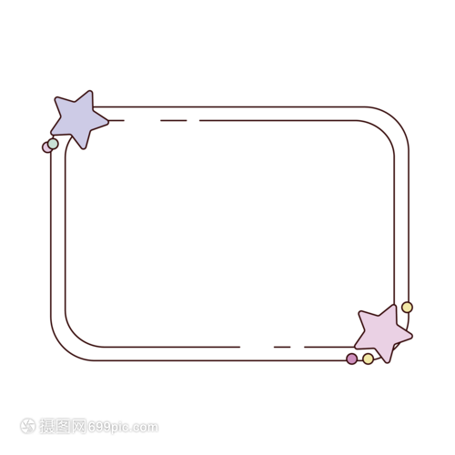

表扬吃饭较快，桌面又干净的小朋友：

周知翊 居亦杨 田昕辰 路镇源

陆云凯 许 頔 杨淏宸 储十安

钱双懿 焦弈宸 吕佳恬 孙旻昱

陈念一 孙芷一 马欣悦 刘文欣